湖北省咸宁市2009年初中毕业生学业考试
物理试卷
温馨提示：
1．本试卷共6页，26小题，满分80分，考试时间80分钟。
2．答题前，先将密封线内的项目填写清楚、完整。
3．本试卷用到的g值为10N／kg。
4．本试卷可能用到的物理公式：W=Fs，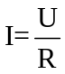，W=UIt，P=I²R， P=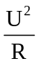，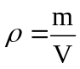，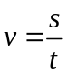， 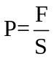， 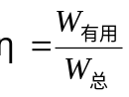 请细心看题，认真解答
一、选择题（本大题共10小题，每小题2分，共20分，每小题只有一个选项符合题意，请将符合题意答案填入下表相应题号下。）
1．湖北通山九宫山风景区景色秀美，被列为国家级名胜旅游景区，下列关于九宫山四季美景的描述，属于凝华现象的是
A．春天雨笼铜鼓包 B．夏天雾绕云中湖
C．秋天霜迎松枝头 D．冬天冰封十龙沟
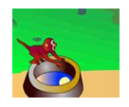
2．“猴子捞月”的寓言故事说，猴子看到井中有个月亮，以为月亮掉进井水中了，大叫起来：“不得了啦，不得了啦！月亮掉到井里去了！” ……（如图所示）。
关于井中月亮，以下说法中正确的是
A．井中的月亮比天上的月亮小
B．井中出现月亮属于光的反射现象
C. 井中出现月亮属于光的折射现象
D．井中的月亮到水面的距离比天上的月亮到水面的距离近
3．物理知识渗透于我们生活的方方面面。以下的警示语中涉及到安全用电的是
A．景区水池边立有“水深危险” B．输电铁塔下挂有“严禁攀爬”
C．汽车的尾部标有“保持车距” D．公共场所内标有“禁止吸烟”
4．在行驶的列车上，细心的妈妈叫几岁的小孩“别动”，这个“别动”的参照物是
A．铁路边的树木 B．小孩子的座位
C．车厢里的流动服务车 D．铁轨
5．绘制图象是对物理过程分析和实验数据处理的一种常用方法，它可以直观地反映各物理量之间的关系。如图2所示的图象中，正确的是
t/s
O
s/m
V/m³3
O
m/kgg
U/V
O
I/A
t/min
O
t/℃
汽车的匀速直线运动图象
铝的质量与体积的关系图象
电阻一定时，通过它的电流跟它两端电压关系图象
海波的熔化图象
A
B
C
D

6．中华民族有着悠久的文明历史，我国劳动人民对自然现象进行观察和研究，留下了许多有名的谚语、俗语。 下列是对有关相应物理本质的解释，其中不正确的是
A．“孤掌难鸣”— 力的作用是相互的
B．“花气习人知昼暖”— 温度升高，分子的热运动加剧
C．“真金不怕火炼”—金的熔点低于一般炉火火焰温度
D．“潭清疑水浅”—光的折射现象
7．生活中常见的下列现象中，利用大气压的是
A．游船停在水面上 B．学校每周都升国旗
C．用筷子夹食物 D．用吸管吸饮料
8．一个标有“220V、40W”的灯泡接入某电路，测得通过它的电流是0.15A，则灯泡的实际功率
A．等于40W B．等于33W C．小于33W D无法判断
9．在下列日常生产和生活的实例中，为了减小压强的是
A．喝饮料的吸管一端削成斜口面
B．书包背带做得较宽
C．铁钉的尖端做的细而尖
D．剪刀钝了要磨一磨，使刀刃锐利些
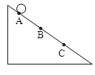
10．如图所示，一小钢球从光滑固定斜面的A点静止释放，相继
经过B、C两点，AB=BC,则下列分析正确的是（忽略空气阻力的影响）
A．小钢球下滑过程中做匀速直线运动
B．小钢球在AB、BC两段内运动的平均速度相等
C．小钢球所受重力在AB、BC两段内做功相等
D．就A、B、C三点而言，小钢球在A点具有的机械能最大

得 分 | 评卷人
二、填空题（本大题共5小题，每小题1分，共15分。）

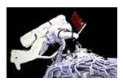
11．英国物理学家法拉第经过10年不懈努力，终于在1831年发现了________ 现象，导致发电机的发明，实现了电能的大规模生产。发电机通常有直流发电机和交流发电机两种，交流发电机发出的是 和 都发生变化的电流。
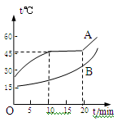
12．在市政建设施工中，我们经常看见工人用切割机切割水泥路面，切割机在施工时要不断的向锯片上浇水，否则会很快损坏锯片，这是由于锯片在切割路面时不断 ，使锯片的内能增加，温度升高。向锯片浇水，是通过 让水吸收锯片的热量，使其内能减少，温度降低。
13．2008年9月27日16:35 ，航天员翟志刚打开“神七”舱门，开始出舱活动（如图），中国航天员在太空留下的“第一步”是中国航天史上的一大步，是我国高技术发展的又一重要里程碑。宇航员的信息是以 的形式传回地球的，这种波在真空中的传播速度约为3×10⁸m／s,其频率越高，波长越 （选填“长”或“短”） 。
14．如图5是两种物质熔化时温度时间图象，其中 是非晶体的溶解曲线。另一种物质的熔点大约是 ℃，在12分钟时，该物质处在 状态。
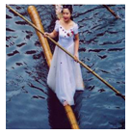
15．用定滑轮匀速提升重为180N的物体，所用拉力为200N，物体升高2m，所用时间为5s。此过程中，有用功为 J，拉力做功的功率为 W，定滑轮的机械效率为 。
16．如图6是一项民族传统体育项目“独竹漂”的表演场景。若表演者脚下的楠竹的质量为12kg，此时排开水的体积为0.06m³，则楠竹受到的浮力为 N, 运动员和手中细竹竿共重 N（ρ_{水}=1.0×10³Kg∕m³）。

三、作图题（本大题共3小题，每小题2分，共6分。）
17．在光滑墙壁上用网兜把足球挂在A点，足球与墙壁的接触点为B。在图7中画出球受到的重力G、悬绳对球的拉力F的示意图。
18．渔夫用绳子通过竹杠拉起渔网，如图8所示，请在图上画出绳子AB段对杆拉力F的力臂L。
19．楼道里声光控开关的工作特点是：白天光控开关是断开的，晚上是闭合的；声控开关有声音时是闭合的，没声音时是断开的。请在图9中连接好开关电路，使其能合乎实际要求。
图7
A
B
图9
光控开关
声控开关
火线

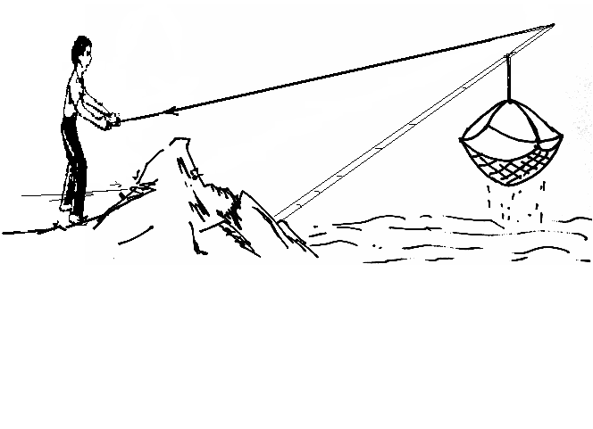
A
B
F
图8

四、实验与探究题（本大题共4小题，共23分。）
20．（4分）某电流表有两个量程，只知道大量程是0-9A，小量程刻度值未标明，王强为了探究电流表的小量程是多少，他先用大量程测一较小的电流，其示数如图甲，再改用小量程测同一电流，指针指在图乙的位置。

0
3
6
9
A
甲
0
3
6
9
A
乙

⑴他测得的电流值是 A；
⑵在下表中填写与大量程数字相对应的小量程的数字。
大量程 | 0 | 3 | 6 | 9
小量程 | 0

21．（7分）下表是小英同学探究重力与质量的关系时得到的实验数据。
实测物体 | 物体质量  m／Kg | 重力  G／N | 比值  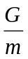／N·Kg⁻¹
物体1 | 0.1 | 0.98 | 9.8
物体2 | 0.2 | 1.96 | 9.8
物体3 | 0.3 | 2.94 | 9.8
⑴在实验过程中，需要的测量工具是 和 。
⑵分析表中实验数据，得出结论是： 。
⑶在通常情况下，我们认为g为9.8N／kg，但经过科学家的精确测量，发现在不同的地理位置g值存在着微小差异。下表为各个不同城市的g值大小，观察分析表中提供的数据，回答下列问题：
地点 | 赤道 | 广州 | 武汉 | 上海 | 北京 | 纽约 | 莫斯科 | 北极
g值大小 | 9.780 | 9.788 | 9.794 | 9.794 | 9.801 | 9.803 | 9.816 | 9.832
地理纬度 | 0° | 23º06′ | 30º33′ | 31º12′ | 39º56′ | 40º40′ | 55º45′ | 90º
①g值相同的城市是 ；g值差异最大的城市是 。
②猜想g值变化的可能原因是 。
22．（6分）如图10是探究物体的动能、速度和质量有关的示意图，在探究动能与速度有关时，要保持 不变，让小球在 的高度滚下，以不同的速度推动小盒子移动过一段距离，研究不同速度小球对小盒子做功的大小；要探究动能跟物体的质量有关时，要保持 相同，就是要小球从静止开始从 滚下。某小组的探究记录如下表。
图10
h
S
次数 | 小球质量  m/g | 小球起始高度  h/cm | 小盒移动距离  s/cm | 小球对小盒做功大小比较W
1 | 100 | 10 | S₁ | W₁
2 | 100 | 20 | S₂＞S₁ | W₂＞W₁
3 | 100 | 30 | S₃＞S₂ | W₃＞W₂
4 | 200 | 20 | S₄＞S₂ | W₄＞W₂
5 | 300 | 20 | S₅＞S₄ | W₅＞W₄
分析后你得出的结论是: 。
23．（6分）小孔成像是光的直线传播的实例。北宋科学家沈括也做过精彩的描述，他在《梦溪笔谈》中写道：“…若鸢飞空中，其影随鸢而移；或中间为窗隙所束，则影与鸢遂相违，鸢东则影西，鸢西则影东。又如窗隙中楼塔之影，中间为富所束，亦皆倒垂…”。（如图11）
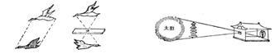
图11

某同学用硬纸筒探究小孔成像，如图12所示。
⑴请在图12中作出蜡烛AB在屏上所成的像A′B′（要求标出A′、B′）。
图12
A
B
屏

⑵发现蜡烛和小孔的位置固定后，像离小孔越远，像就越大。他测出了不同距离时像的高度，填在表格中：
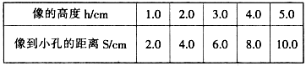

根据表中的数据可以得到的结论是：蜡烛和小孔的位置固定后，像的高度h与像到小孔的距离S成 （选填“正比”或“反比”）。
⑶该同学知道树荫下的圆形光斑就是太阳通过树叶间的小孔在地面上成的像，他测出了光斑的直径为2.8cm，光斑到小孔的距离为3.0m，从书上查到太阳到地球的距离为1.5×lO¹¹m，由此可以估算出太阳的直径为 m。

得 分 | 评卷人
五、综合应用题（本大题共3小题，共16分。）

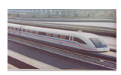
24．（5分）我市被列入1+8城市圈后，为了加快我市经济发展速度，今春已开工建设武汉——咸宁的城际轻轨铁路。轻轨列车在武汉实验场测试时3min行驶了10km,如图13所示。开通以后，如果以此速度行驶，武汉到咸宁只需28min。
⑴轻轨列车的车头设计成流线型，是为了 。
⑵求轻轨列车的速度和武汉到咸宁的距离。

25.（5分）干电池是实验时经常使用的电源，它具有稳定的电压。实际上干电池本身也具有一定的电阻，只是因为较小，我们忽略了电源本身电阻的影响。如果考虑电阻，可以把干电池看成一个理想的电源（即电阻为零）和一个电阻r串联组成，如图甲所示。
用图乙所示的电路可以测量一个实际电源的电阻值。图中R为电阻箱。开关S闭合后，调节电阻箱，当电阻箱电阻R₁=14Ω时，理想电流表的读数I₁=0.2A；当电阻箱电阻R₂=29Ω时，理想电流表的读数I₂=0.1A。求电源电阻r的大小。
U,r
r
U
甲
A
R
K
U,r
乙

26．（6分）某品牌双桶洗衣机的部分技术数据如下表所示。
名称 | 额定电压 | 频率 | 工作电流
洗涤电动机 | 220V | 50HZ | 0.5A
脱水电动机 | 220V | 50HZ | 0.8A
洗衣机洗涤时的工作顺序
正转
停
正转
反转
30s
停
5s
30s
5s
30s
……

求：
⑴该洗衣机洗涤时的电功率是多少瓦？脱水时的电功率是多少瓦？
⑵把洗衣机洗涤时从正转→停→反转→停叫完成一次周期性变化，那么该洗衣机洗涤时完成一次周期性变化所消耗电能为多少焦耳？
⑶该洗衣机洗涤7min所耗电能为多少焦耳？

湖北省咸宁市2009年初中毕业生学业考试
物理试题参考答案及评分说明
一、选择题（本大题共10小题，每小题2分，共20分，每小题只有一个选项符合题意。）
题号 | 1 | 2 | 3 | 4 | 5 | 6 | 7 | 8 | 9 | 10
答案 | C | B | B | B | A | C | D | C | B | C
二、填空题（本大题共5小题，每小题1分，共15分。）
11．电磁感应 大小 方向 （“电磁感应 方向 大小”也对）
12．摩擦生热（“克服摩擦力做功”也对） 热传递
13．电磁波 短
14．B 45 固液共存
15．360 80 90%
16．600 480
三、作图题（本大题共3小题，每小题2分，共6分。）
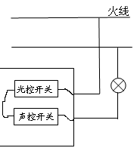
A
B
G
F
A
B
F
L

四、实验与探究题（本大题共4小题，共23分。）
20．（4分）
⑴1.5（1分）
⑵（3分）
大量程 | 0 | 3 | 6 | 9
小量程 | 0 | 1 | 2 | 3

21．（7分）
⑴天平（1分）弹簧测力计（1分）
⑵物体所受重力与质量成正比（1分）
⑶
①武汉和上海（1分）广州和莫斯科（1分）
②g值可能与地球纬度有关，纬度越高，g值越大（2分）（只要能提出可能与地球纬度有关即可给分）

22．（6分）
质量（1分） 不同（1分）速度（1分）同一高度（1分）
物体的动能与速度和质量有关，速度越大动能越大，质量越大动能越大（2分）
23．（6分）
⑴
A
B
屏
A′
B′

（2分）

⑵正比（2分）
⑶1.4×10⁹（2分）
五、综合应用题（本大题共3小题，共16分。）
24．（5分）
解：⑴减小空气阻力（1分）
⑵设轻轨列车的速度为V,有V=S₁∕t₁=200Km∕h(或55.6m∕s) （2分）
设武汉到咸宁的距离为S₂,有S₂=Vt₂≈93.3Km(或93.4Km、93 Km) （2分）
25.（5分）
解：当电阻箱电阻为R₁时，有
U=I₁（R₁+r） （2分）
当电阻箱电阻为R₂时，有
U=I₂（R₂+r） （2分）
联立两式得：r=(I₂R₂- I₁R₁) ∕(I₁- I₂)=1Ω（1分）
26．（6分）
解：⑴设洗衣机洗涤时的电功率是P₁, 脱水时的电功率为P₂,有
P₁=UI₁=110W（1分）
P₂=UI₂=176W（1分）
⑵洗衣机洗涤时完成一次周期性变化时正转30s、反转30s,故
W₁= P₁t=6600J（2分）
⑶该洗衣机洗涤7min完成6次周期性变化，所以
W=n W₁=39600J（2分）
(其它解法只要合理也给分)

